苏州大学实验报告
院、系 | 计算机学院 |  | 年级专业 |  | 计算机科学 |  | 姓名 | 柯骅 | 学号 | 2027405033
课程名称 |  | Python程序设计 |  |  |  |  |  |  | 成绩
指导教师 |  | 李正华 |  | 同组实验者 |  | 无 |  | 实验日期

实 验 名 称 | 实验五 循环结构程序设计

- 实验目的
通过本次实验要达到如下目的：
- 掌握循环结构程序设计方法
- 掌握continue和break语句
- 掌握for语句和while语句以及嵌套结构的使用方法
- 逐步建立起组织复杂程序逻辑和流程的能力

- 实验内容
- 【for语句】用 * 输出一个等腰三角形。提示用户输入一个整数n，代表输出的等边三角形由n行 * 组成。例：输入n = 3。输出：
*
***
*****
- 【for语句】输出一个乘法表。要求输入一个整数n,输出n*n的乘法表，乘法表打印出来为下三角样式，格式工整。例： 输入n=4。输出：
1 2 3 4
1 1
2 2 4
3 3 6 9
4 4 8 12 16
提示：可以使用print(i, end=’\t’)或print(‘%10d’% i)控制输出的数据格式。
- 【for语句/while语句】用 * 输出一个正六边形，输入一个整数n代表输出的正六边形的边的长度(*的数目)。例：输入n = 3。输出：
* * *
* * * *
* * * * *
* * * *
* * *
- 【for语句/while语句】循环提示用户输入一个整型数字n（n代表后续需要输入整型数的数量），将n个整型数加起来并输出，如果输入的是非整型数则提示当前的输入非法需要重新输入数值，如果输入‘n=0’代表退出程序，否则继续提示用户输入新的n。
例：
Please input the number of numbers：（假设输入n=3）
Please input number 1： (假设输入3)
Please input number 2： (假设输入4)
Please input number 3： (假设输入5)
输出：sum = 12
Please input the number of numbers：
…
Please input the number of numbers：（假设输入n=0，则退出程序）
- 【for语句/while语句】 提示用户输入一个整数n,然后输出[1,n）内的所有的素数。提示：质数（prime number）又称素数，有无限个。质数定义为在大于1的自然数中，除了1和它本身以外不再有其他因数的数称为质数。例：输入n = 10。输出：2，3，5，7
- 【for语句/while语句】求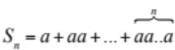的值。其中a是一个数字。a和n都是由键盘输入。例如：求S=2+22+222+2222+22222+222222, 那么a=2且n=6 。
- 矩阵相加：提示用户输入一个数字n，为矩阵的行数，再提示用户输入一个数字m，为矩阵的列数，接下来，提示用户输入2*n*m个数字（每次输入一个数字）。输出C=A+B。
提示：思考怎么用Python实现二维数组（如果做矩阵相加没有问题了，可以思考如何做矩阵相乘）。
例：输入：
Please input the number of rows：（假设输入n=2）
Please input the number of columns：（假设输入m=3）
Please input A[0,0]: 1
Please input A[0,1]: 1
Please input A[0,2]: 1
Please input A[1,0]: 1
Please input A[1,1]: 1
Please input A[1,2]: 1
Please input B[0,0]: 2
Please input B[0,1]: 2
Please input B[0,2]: 2
Please input B[1,0]: 2
Please input B[1,1]: 2
Please input B[1,2]: 2
输出：C = [[3, 3, 3], [3, 3, 3]]
- 矩有n个小朋友围成一圈玩游戏，小朋友从1至n编号，2号小朋友坐在1号小朋友的顺时针方向，3号小朋友坐在2号小朋友的顺时针方向，……，1号小朋友坐在n号小朋友的顺时针方向。
从1号小朋友开始顺时针报数，接下来每个小朋友的报数是上一个小朋友报的数加1。若一个小朋友报的数为k的倍数，则该小朋友被淘汰出局，不再参加以后的报数。当游戏中只剩下一个小朋友时，该小朋友获胜。
例如，当n=5, k=2时：
1号小朋友报数1；
2号小朋友报数2淘汰；
3号小朋友报数3；
4号小朋友报数4淘汰；
5号小朋友报数5；
1号小朋友报数6淘汰；
3号小朋友报数7；
5号小朋友报数8淘汰；
3号小朋友获胜。
让用户给定n和k，请问最后获胜的小朋友编号为多少？

- 实验步骤和结果

- 第一题程序如下：
n=int(input('请输入整数n：'))
for i in range(1,n+1):
for j in range(n-i):
print(' ',end='') #输出空格
for j in range(2*i-1):
print('*',end='') #输出*号
print()
思路：每一行只需要分成两段：前面的空格和*号分别输出

运行结果如下：
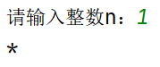
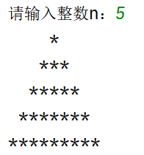
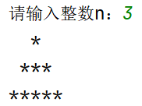

- 第二题程序如下：
n=int(input())
a=[[None]*(n+1) for _ in range(n+1)] #开拓二维列表
for i in range(1,n+1): #初始化第一行和第一列
a[0][i]=i
a[i][0]=i
for i in range(1,n+1): #填上相乘所得数字
for j in range(1,i+1):
a[i][j]=i*j
for i in range(n+1): #按要求格式输出
for j in range(n+1):
if a[i][j]:
print(a[i][j],end='\t') #按tab格式要求输出
else:
print(' ',end='\t')
print()
思路：将需要输出的数先分类存进二维列表中，再格式化输出
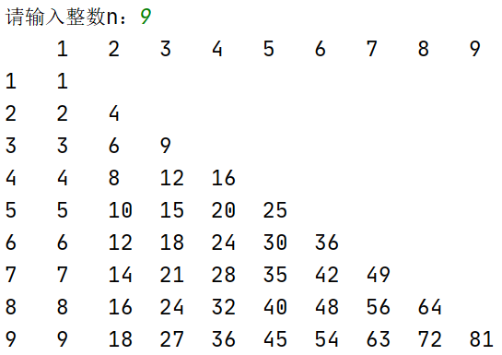
运行结果如下：
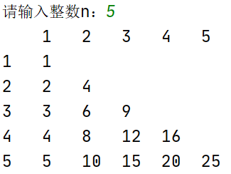

- 第三题程序如下：
n=int(input('请输入整数n：'))
for i in range (1,n+1): #上半部分
#输出一行前面的空格
for j in range(n-i):
print(' ',end='')
#输出*号
for j in range(n+i-1):
print('*',end=' ')
print()

for i in range(n-1,0,-1): #下半部分（只需改变第一行的i循环即可）
# 输出一行前面的空格
for j in range(n - i):
print(' ', end='')
# 输出*号
for j in range(n + i - 1):
print('*', end=' ')
print()
思路：可将图形分为两部分，又因为上下对称，所以只需要编写一半的图形
另一半倒序循环一遍即可
运行结果如下：
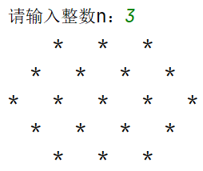
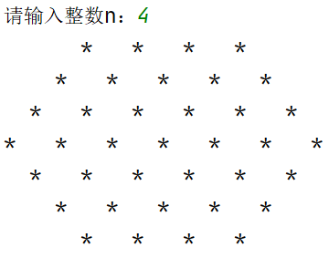

- 第四题程序如下：
while 1:
n=input('Please input the number of numbers：')
if n.isdigit(): #判断输入是否合法
break
else:
print('当前的输入非法需要重新输入数值')
n=int(n) #while循环结束后，n一定是整数
if n!=0: #如果输入‘n=0’代表退出程序
tot=0
for i in range(n):
tot+=int(input('Please input number %d：'%(i+1)))#格式化
print('sum=',tot)

思路：（1）用while循环读入，直到合法
- 判断n读入的合法n是否为0
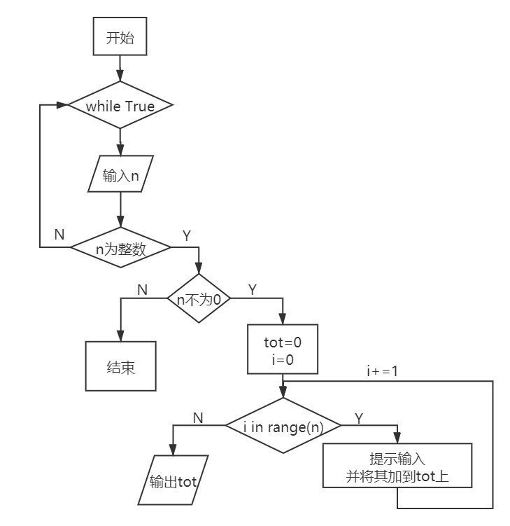
- 若不为0则继续读入，并加至tot总和

运行结果如下：
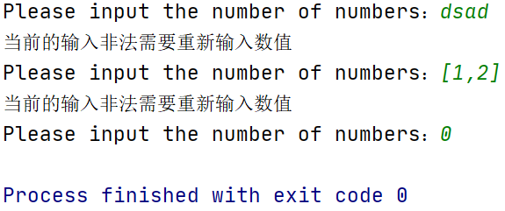

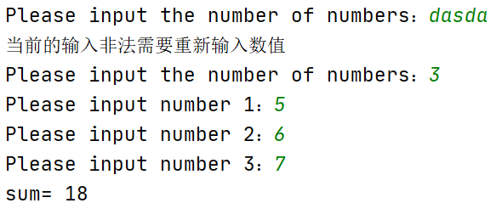

- 第五题程序如下：
#判断素数的函数
def is_prime(n):
if n==1:
return False
for i in range(2,int(n**0.5)+1):
if n%i==0:
return False
return True
#主程序
n=int(input('请输入整数n：'))
a=[]
for i in range(1,n):
if is_prime(i):
a.append(i)
for i in range(1,len(a)-1):
print(a[i-1],end=', ') #因格式要求将最后一个素数单独输出
#防止没有素数时程序报错
if a!=[]:
print(a[len(a)-1])

思路： （1）根据区间依次枚举其中的整数
（2）用is_prime函数判断枚举到的数是否为素数
（3）由于格式要求用列表先将找到的素数存下来
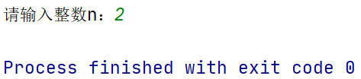
运行结果如下：
（1）

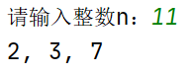
（2）

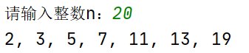
（3）

- 第六题程序如下：
a=int(input('请输入整数a：'))
n=int(input('请输入整数n：'))
tot=0
aa=a
for i in range(n):#共有n个数相加，只需控制循环次数即可
tot+=aa
aa=aa*10+a
print(tot)

思路：用aa作为每次循环时需要加上的数，a保留用来计算下一次的aa
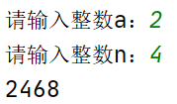
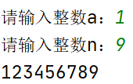
运行结果如下：
- （2）

- 第七题程序如下：
n=int(input('Please input the number of rows：'))
m=int(input('Please input the number of columns：'))
a=[[[]for _ in range(m)]for _ in range(n)] #开拓二维列表
#读入A
for i in range(n):
for j in range(m):
a[i][j]=int(input('Please input A[{:0},{:1}]: '.format(i,j)))
#直接计算C
for i in range(n):
for j in range(m):
a[i][j]+=int(input('Please input B[{:0},{:1}]: '.format(i,j)))
print('C=',a)

思路：（1） 在列表中使用for语句来开二维列表
- 因为本题中只需要用一次B，所以可以不创建B和C矩阵，以节省空间
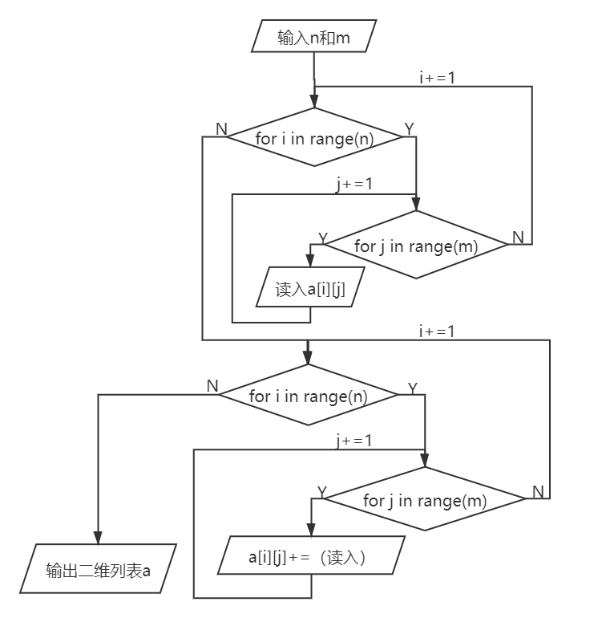
- 使用格式化来输出读入提示中变化的行和列

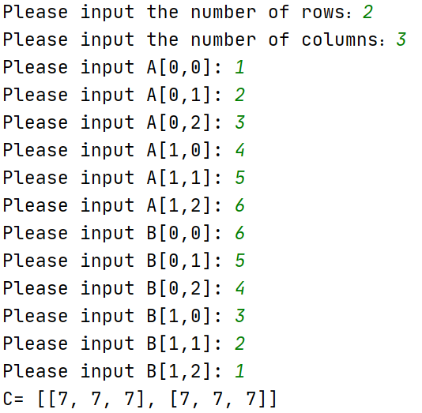
运行结果如下：
（1）

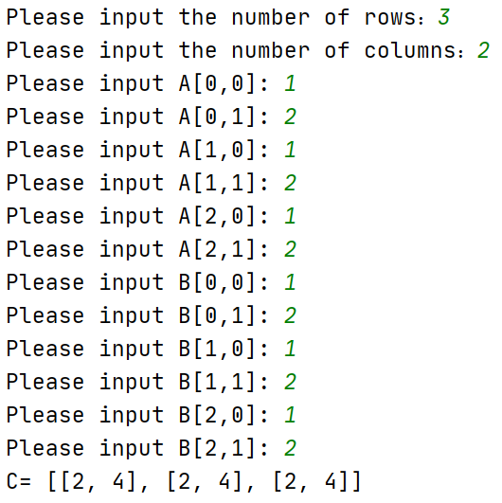
（2）

- 第八题程序如下：
n=int(input('请输入整数n：'))
k=int(input('请输入整数k：'))

b=[0 for _ in range(n+1)] #b标记列表，表示小朋友是否淘汰
x=0 #当前是编号为x的小朋友
step=0 #报数已经报到了step号
out_num=0 #已经淘汰的小朋友数量

#模拟游戏开始：
while True:
x=x+1 if x!=n else 1
if b[x]==0: #编号为x的小朋友没有被淘汰：
step+=1
if step%k==0: #此时淘汰
out_num+=1
b[x]=1
if out_num==n-1: #判断是否已经决出了胜利者
break

#寻找最终赢家：
for i in range(1,n+1):
if b[i]==0:
print('%d号小朋友获胜'%i)
break

思路：（1）采用标记数组，下标对应小朋友编号，假如淘汰将其值改变为1
（2）用step表示有效步数，无效步数对应的就是已经淘汰的小朋友
（3）采用while循环，并结合out_num来判断是否决出了胜利者

运行结果如下：
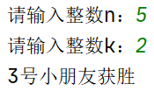
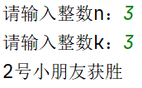
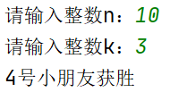

流程图如下：

流程图如下：

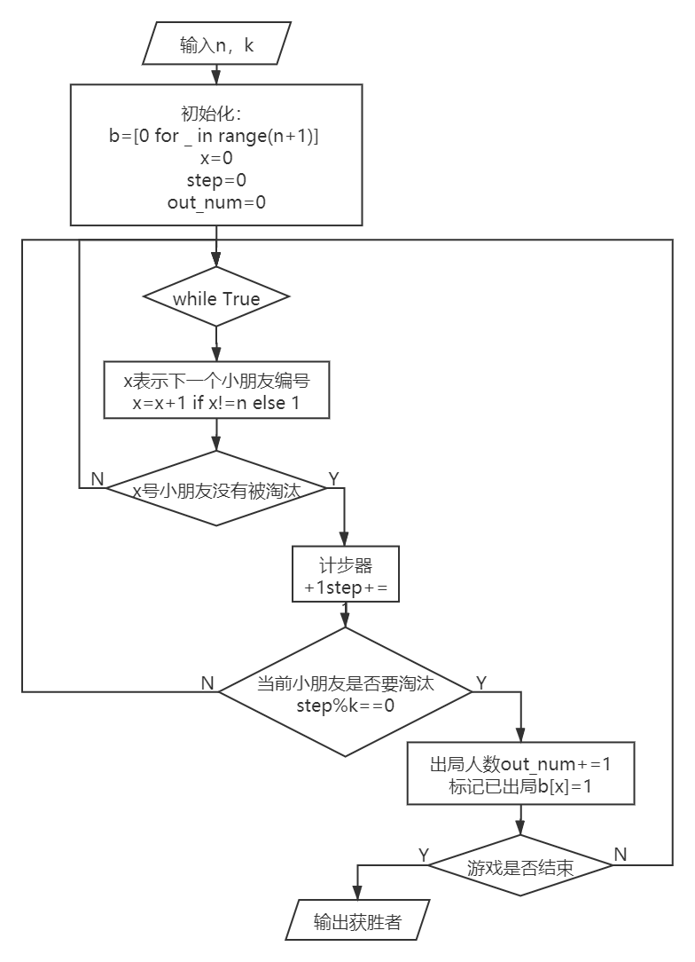

拓展题：
- 猜数字
程序如下：
import random
x=random.randint(100,999) #生成一个三位随机数
n=0
tot=0
while n!=x: #终止条件
n=int(input('请输入所猜之数：'))
if n<x:
print('小了')
if n>x:
print('大了')
tot+=1
print('对了')
print('您一共猜了%d次'%tot) #格式化输出

思路：（1）生成一个随机三位数
（2）用while循环来不断提示输入，然后比较输出提示，直到猜对
（3）格式化输出猜对所用次数
（4）由于1到10000中的随机数需要猜的次数较多，所以将范围缩小至三位数
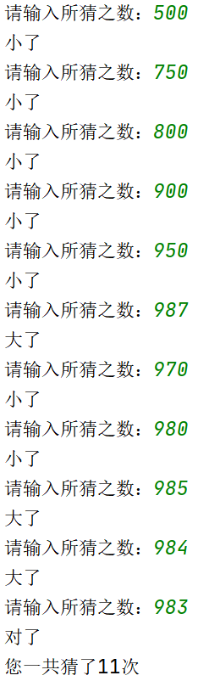
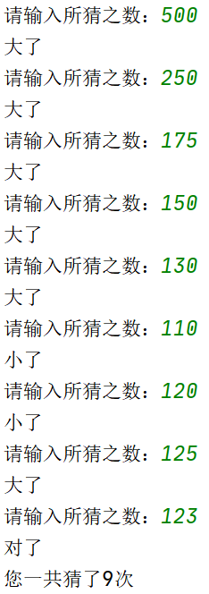
运行结果如下：

- 矩阵乘法
程序如下：
n1=int(input('n1:'))
m1=int(input('m1:'))
n2=int(input('n2:'))
m2=int(input('m2:'))
#开辟二维列表
a=[[None for _ in range(m1)]for _ in range(n1)]
b=[[None for _ in range(m2)]for _ in range(n2)]
c=[[0 for _ in range(m2)]for _ in range(n1)]
#读入矩阵a
for i in range(n1):
for j in range(m1):
a[i][j]=int(input('A({:0},{:1}):'.format(i,j)))
#读入矩阵b
for i in range(n2):
for j in range(m2):
b[i][j]=int(input('B({:0},{:1}):'.format(i,j)))
#计算c
for i in range(n1):
for j in range(m2):
for k in range(m1):
c[i][j]=c[i][j]+(a[i][k]*b[k][j])

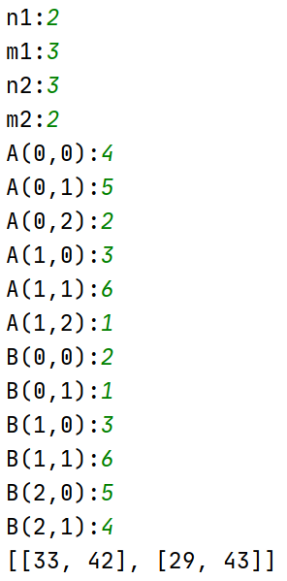
print(c)

思路：（1）用在外层用两层循环枚举c的行和列
（2）根据公式，里层用k枚举a的列和b的行

运行结果如下：
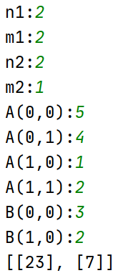

- 输出[100,1000)以内的全部完数(因子之的和等于自己，如6=1+2+3)
程序如下：
#func函数来判断输入它是否是完数
def func(n):
tot=0
for i in range(1,n):
if n%i==0:
tot+=i
if n==tot:
return True
else:
return False
#按题目要求进行枚举
for i in range(100,1001,1):
if func(i):
print(i,end=' ')

思路：（1）枚举所求范围内所有数
（2）判断是否为完数

运行结果如下：
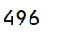

- 实验总结（包括对老师的建议）

- 掌握了循环结构程序设计方法
掌握了continue和break语句
掌握了for语句和while语句以及嵌套结构的使用方法
逐步建立起了组织复杂程序逻辑和流程的能力

- Python里缩进是四个空格不是一个tab，tab之所以能在pycharm中可以用于缩进，是因为pycharm自动将tab改成了四个空格

- 程序结构复杂时可以用函数，注释和pass语句来使程序结构清晰

- While条件较难写出时，可以用if和break结合来结束循环

